- Aktuell seit 6.3
- < 6.2
- < 6.1

Tastenfeld (App)
 | Im Standard-Modus zeigt die UCware App das Menü und den Anwendungsbereich an.  Mit dem Tastenfeld können Sie Rufnummern wählen und auf die folgenden weiteren Funktionen zugreifen:  Bei ein- und ausgehenden Gesprächen wechselt die App automatisch in den Anruf-Modus.
  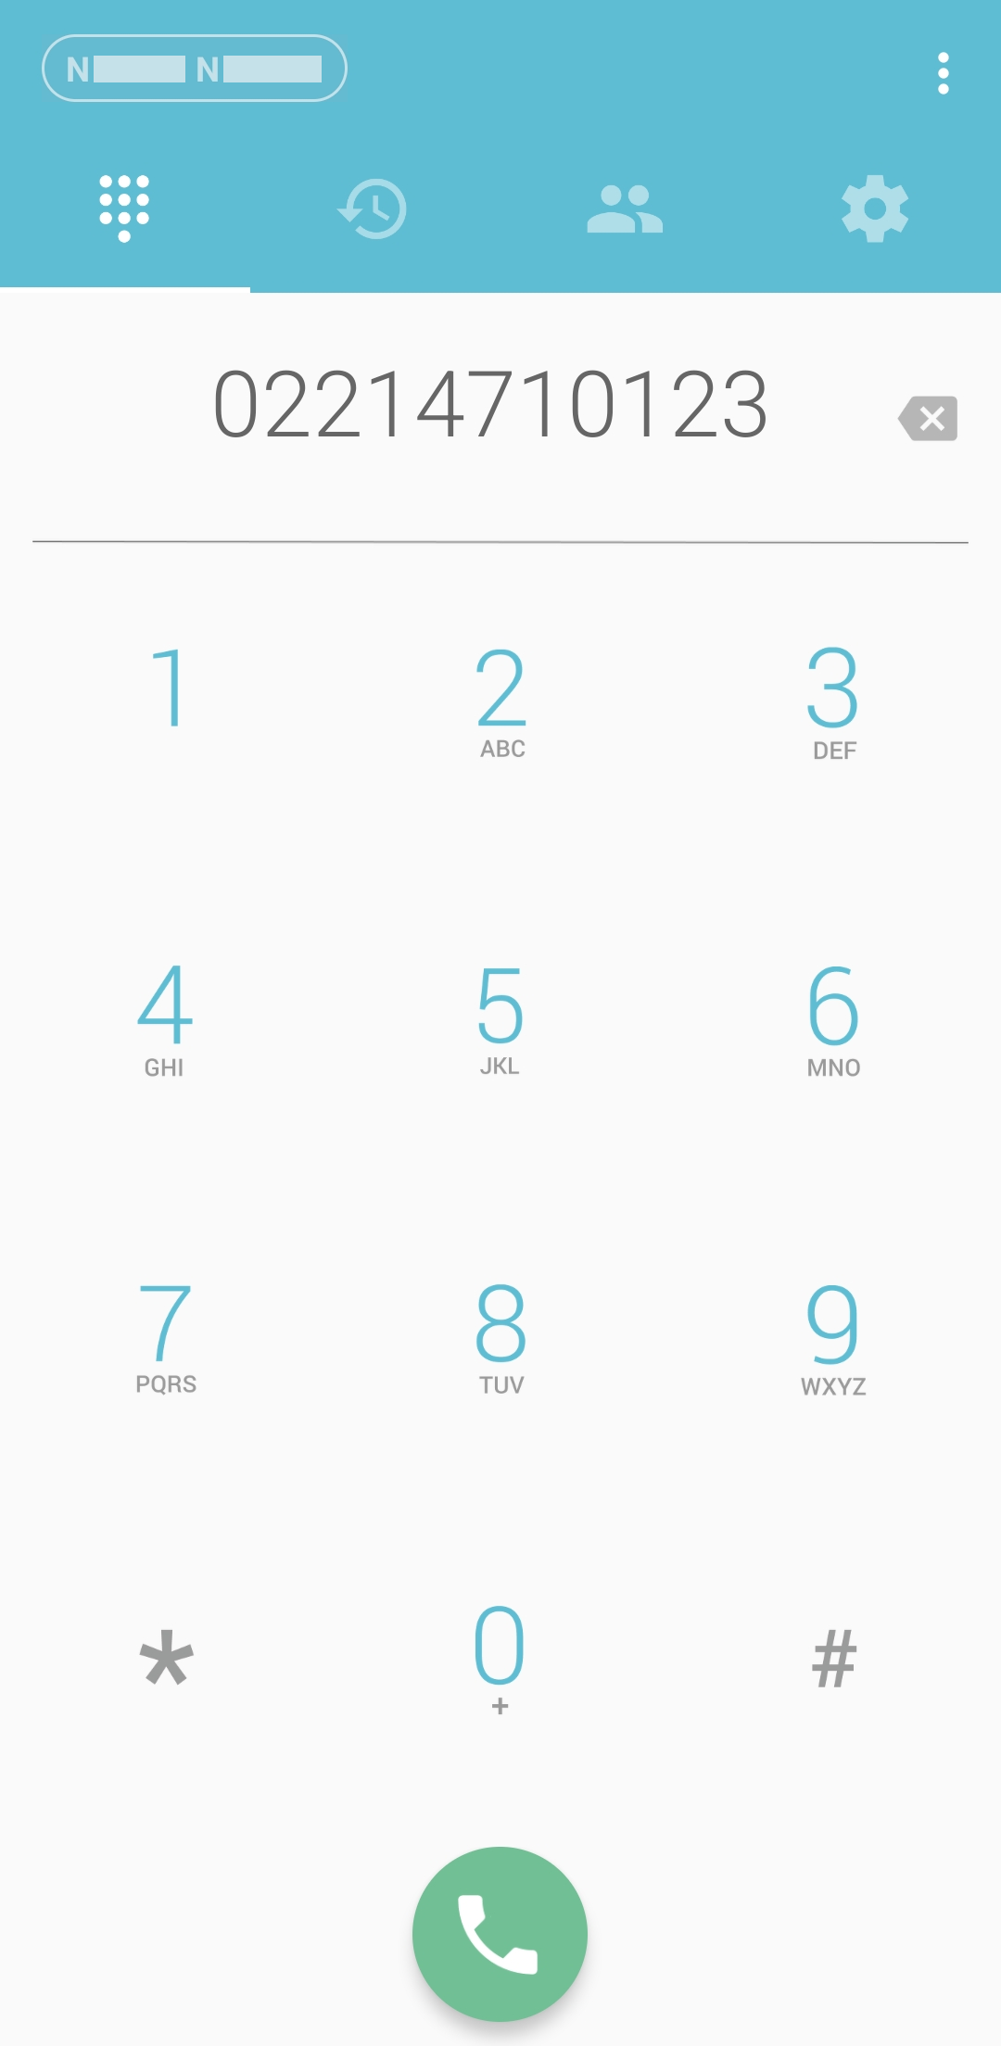 Android
  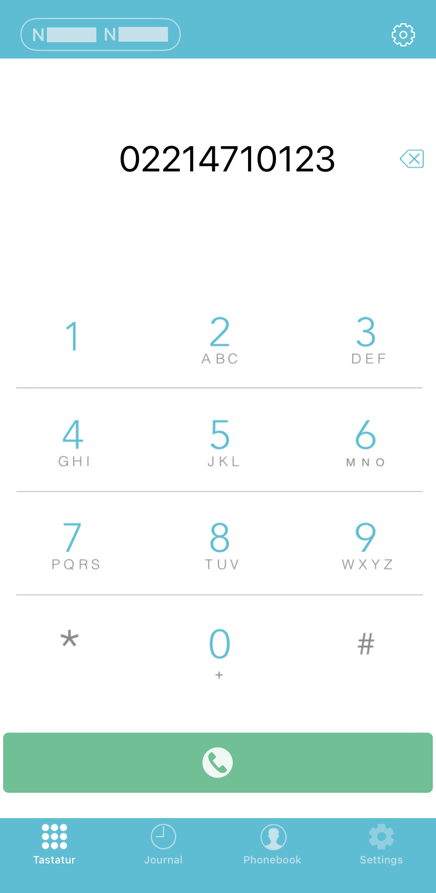 iOS
  Icon / Aktion | Funktion
   | Kurz tippen, um zuletzt gewählte Nummer ins Tastenfeld zu kopieren oder die eingegebene Nummer anzurufen. Im zweiten Fall wird die Verbindung über die im UCC-Client festgelegte Anrufmethode hergestellt.
   | Eingegebene Nummer korrigieren.
   | Nach links wischen, um zum Anrufjournal zu wechseln.Nicht verfügbar unter iOS.

